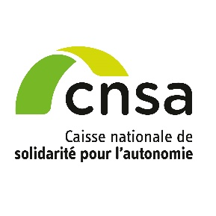
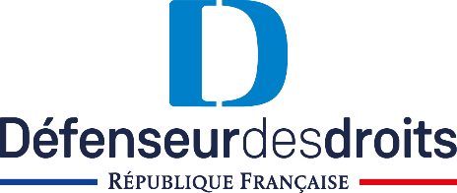
Paris, le 11 février 2019
————
Communiqué de presse
————

Le Défenseur des droits et la Caisse nationale de solidarité pour l’autonomie s’engagent pour l’accès aux droits des personnes en situation de handicap et en perte d’autonomie

Le Défenseur des droits et la Caisse nationale de solidarité pour l’autonomie (CNSA) signent ce jour une convention de partenariat, formalisant ainsi une coopération déjà en œuvre depuis plusieurs années entre les deux institutions.
Tant le Défenseur des droits que la CNSA contribuent, dans le cadre de leurs missions respectives, à favoriser l’accès aux droits et l’égalité de traitement sur l’ensemble du territoire, de toutes les personnes handicapées ou en perte d’autonomie, quel que soit leur handicap ou leur âge.
Cette convention organise la collaboration entre les deux institutions en vue de développer des actions communes en matière de protection et de promotion des droits des personnes handicapées ou en perte d’autonomie.
Par cette convention, et dans le respect de leur indépendance respective, le Défenseur des droits et la CNSA ont ainsi décidé :
- de renforcer leur coopération dans le cadre du traitement des réclamations individuelles des personnes handicapées ou en perte d’autonomie ;
- de mutualiser leur expertise et de procéder à des échanges réguliers d’informations concernant notamment les évolutions législatives et règlementaires ainsi que les projets de réforme en cours ;
- de solliciter leur concours mutuel dans le cadre de formations organisées à destination de leurs agents, personnels ou professionnels de leurs réseaux ;
- de collaborer afin de favoriser l’accès aux droits des personnes âgées et des personnes handicapées ou en perte d’autonomie sur l’ensemble du territoire national, dans le respect des principes de dignité, d’autonomie, d’égalité et de non-discrimination consacrés par la Convention des Nations Unies relatives aux droits des personnes handicapées (CIDPH).
Cette signature, le jour anniversaire de la loi du 11 février 2005 pour l'égalité des droits et des chances, la participation et la citoyenneté des personnes handicapées, intervient dans un contexte où le handicap est considéré comme une priorité gouvernementale et la question du grand âge et de l’autonomie portée dans le cadre d’une concertation nationale.
« La symbolique du 11 février, pour la signature de la convention de partenariat entre nos deux institutions, touche particulièrement les membres du Conseil de la CNSA. Porter en lien étroit avec le Défenseur des droits nos politiques pour l’autonomie de tous ceux qui vivent avec un handicap, c’est affirmer avec force que l’égalité des droits, des chances et la participation sont le socle de la citoyenneté
», indique la présidente du Conseil de la CNSA, Marie-Anne Montchamp.
Pour le Défenseur des droits, Jacques Toubon « La différence de traitement qui existe aujourd’hui en France entre les personnes en situation de handicap, selon l’âge auquel survient le handicap, est contraire aux principes énoncés par la CIDPH. Ce partenariat donnera davantage de poids aux actions et réflexions engagées par nos deux institutions afin d’apporter une protection identique aux personnes handicapées, quels que soient leur âge, la nature et l'origine de leur handicap afin de leur assurer une égale jouissance de tous les droits de l’homme et de toutes les libertés fondamentales ».
La directrice de la CNSA, Anne Burstin, s’est réjouie que cette coopération renforcée vienne aiguillonner la dynamique d’amélioration de la qualité et d’écoute des personnes handicapées engagée par les maisons départementales des personnes handicapées et la CNSA.
En 2018, tout comme en 2017, le handicap est le premier motif de saisine du Défenseur des droits en matière de discriminations.
Le Défenseur des droits assure en tant que mécanisme indépendant, une mission de suivi de l’application de la Convention internationale relative aux droits des personnes handicapées. Cette mission consiste, notamment, à veiller à la conformité de la législation des politiques publiques et des pratiques mises en œuvre par les différents acteurs publics et privés.

Contacts presse Défenseur des droits
—
Bénédicte Brissart
Conseillère presse et communication
benedicte.brissart@defenseurdesdroits.fr
Tél. : 01 53 29 23 27 / Port. : 06 85 08 70 25
—
Laetitia Got
Chargée de la mission presse
laetitia.got@defenseurdesdroits.fr
Tél. : 01 53 29 22 79 / Port. : 06 20 50 34 46
—
Contact presse CNSA
Aurore Anotin
Chargée de relations presse et événements
aurore.anotin@cnsa.fr
Tél. : 01 53 91 21 75 / Port. : 06 62 47 04 68

